Verzinkter Wasserfangkasten kubisch ø80, 291x240x240
GRÖMO

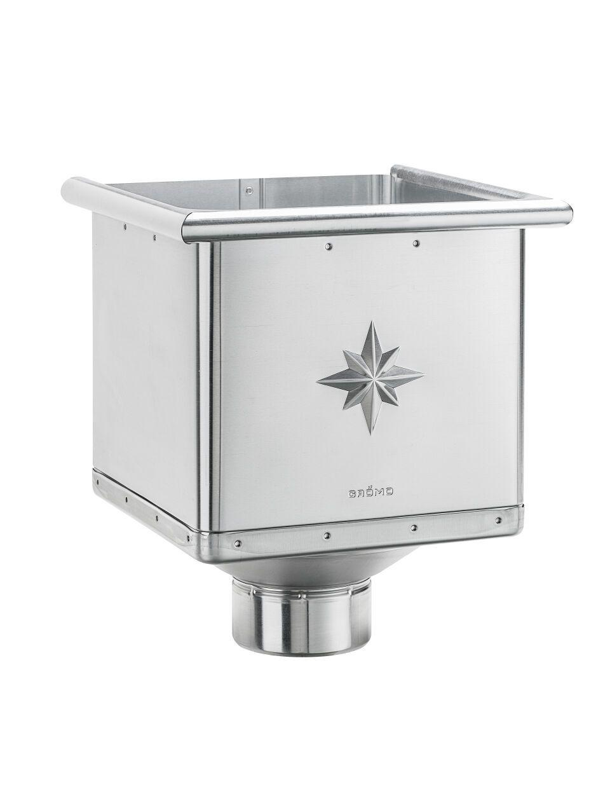Eigenschaften
GTIN:
4043706501781
HAN:
50178
Farbton
silber
Oberfläche
verzinkt
Werkstoff
Stahl
Breite (mm)
240,00
Höhe (mm)
291,00
Länge (mm)
240,00
Nennweite DN
80,00
Hinweis
Mit Klemmfeder zur einfachen Montage

